Matemática

**La adición de sumandos iguales**

**Nombre:____________________________________________Fecha:_____/_____/_____**

1. Si hay 3 aves, **¿Cuántas patas hay?**

Hay ____ veces_____ patas. Hay ____ patas en total.

1. Si hay 4 insectos, **¿Cuántas patas hay?**

Hay ____ veces_____ patas. Hay ____ patas en total.

1. Si hay 4 arácnidos **¿Cuántas patas hay?**

Hay ____ veces_____ patas. Hay ____ patas en total.

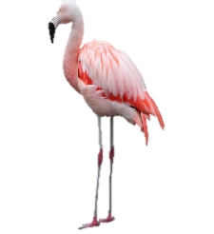

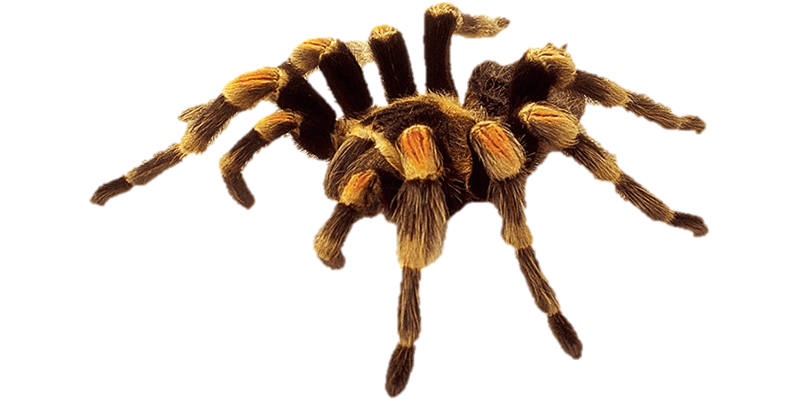







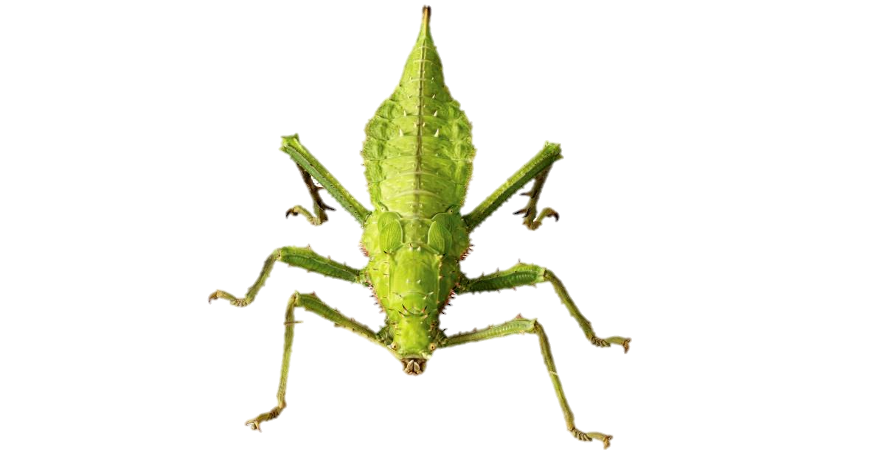









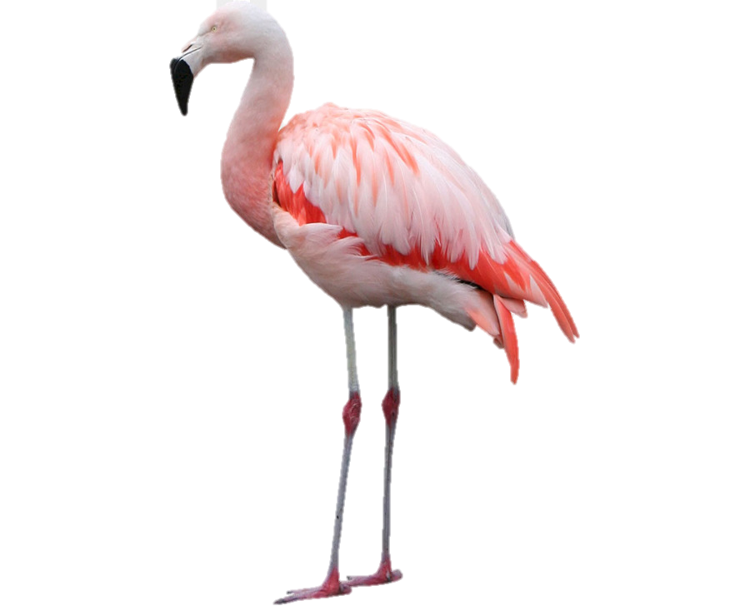







Las aves tienen 2 patas.

Los insectos tienen 6 patas.

Los arácnidos tienen 8 patas.



**¿Sabías que…?**

